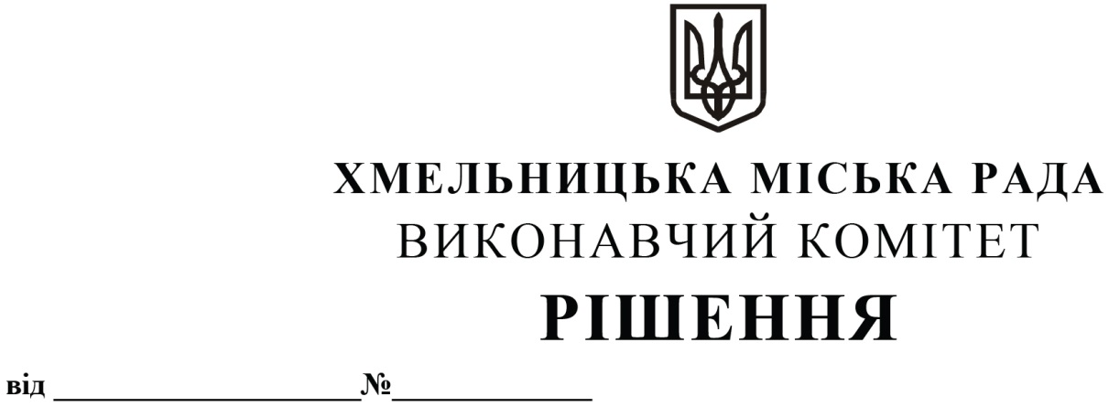

Про внесення змін до рішення виконавчого комітету від 27.08.2015
№ 613

Розглянувши клопотання управління з питань цивільного захисту населення і охорони праці та керуючись Законом України «Про місцеве самоврядування в Україні», виконавчий комітет міської ради

Вирішив:
1. Внести зміни в рішення виконавчого комітету від 27.08.2015 № 613 «Про створення спеціалізованих служб цивільного захисту міста Хмельницького», виклавши додаток у новій редакції (додається).
2. Визнати таким, що втратило чинність рішення виконавчого комітету від 28.09.2017 № 696 «Про внесення змін в рішення виконавчого комітету від 27.08.2015 № 613».
3. Контроль за виконанням рішення покласти на заступника міського голови Р. Примуша.

Міський голова О. СИМЧИШИН

Додаток
до рішення виконавчого комітету Хмельницької міської ради
від 22.07.2021 № 713

Перелік
спеціалізованих служб цивільного захисту міської ланки територіальної підсистеми єдиної державної системи цивільного захисту Хмельницької області, що утворюються органами управління і суб’єктами господарювання

№ з/п | Найменування спеціалізованої служби цивільного захисту | Органи управління та суб’єкти господарювання, що входять до спеціалізованих служб цивільного захисту | Керівник спеціалізованої служби цивільного захисту
1. | Енергетики | Хмельницький міський район електричних мереж | Начальник Хмельницького міського району електричних мереж
2. | Інженерна комунально-технічна | Управління комунальної інфраструктури | Начальник управління комунальної інфраструктури
3. | Торгівлі і харчування | Управління торгівлі | Начальник управління торгівлі
4. | Медична | Управління охорони здоров’я | Начальник управління охорони здоров’я
5. | Транспортного забезпечення | Управління транспорту та зв’язку | Начальник управління транспорту та зв’язку
6. | Зв’язку і оповіщення | Відділ управління міським господарством | Завідувач відділу управління міським господарством
7. | Охорони публічного (громадського) порядку | Управління патрульної поліції в Хмельницькій області Департаменту патрульної поліції | Командир батальйону управління патрульної поліції в Хмельницькій області Департаменту патрульної поліції
8. | Протипожежна | 1 Державний пожежно-рятувальний загін Головного управління Державної служби з надзвичайних ситуацій України в Хмельницькій області | Начальник 1-го Державного пожежно-рятувального загону Головного управління Державної служби з надзвичайних ситуацій України в Хмельницькій області

Керуючий справами виконавчого комітету Ю. САБІЙ

Начальник управління з питань цивільного
захисту населення і охорони праці Ю. КОРЕВА

